Junto con saludar, se da respuesta a requerimiento solicitado a través del Portal de Transparencia con fecha 22 de septiembre 2023 con el NºMU030T0001755, de acuerdo a los antecedentes que a continuación se exponen:

**1.-¿**La Municipalidad cuanta con institucionalidad (Programa, oficina, departamento o Dirección) que promueva la actividad física y deportiva? (nombrar o enviar organigrama municipal en el cual se exprese la institucionalidad vigente o indicar si es Corporación)

La Ilustre Municipalidad de Casablanca, cuenta con el Programa de Deportes, que procura el desarrollo del deporte en todas las disciplinas y en todos los niveles, a fin de masificar la participación de los habitantes construyendo instalaciones de calidad y logrando la gratuidad en su práctica. De esta forma se posibilita alcanzar un desarrollo de las aptitudes y capacidades de la población.

**2.-** ¿De cuál Dirección depende la instancia dedicada a promover la actividad física y deportiva? (Ejemplo: el Departamento de Deporte depende de la Dirección de Desarrollo Comunitario)

La unidad responsable del Programa de Deportes es la Dirección de Desarrollo Comunitario, de la Ilustre Municipalidad de Casablanca.

**3.-** ¿La Municipalidad cuenta con un plan comunal de Actividad Física y Deporte vigente al año 2023? (en caso de no tener nombrar si está en proceso de elaboración o cuenta con otro instrumento de planificación).

La Municipalidad cuenta con el programa de deportes, aprobado por Decreto Alcaldicio N°181 de fecha 10 de enero de 2023.

7.- ¿Existe un catastro de clubes Deportivos vigentes en la Comuna? (Adjuntar documento o nombrar la cantidad de clubes “en la comuna existen X cantidad de clubes deportivos”

Actualmente existen 45 organizaciones deportivas en la comuna de Casablanca, se adjunta nomina que contiene nombre de la organización, disciplina y el número de participantes activos por cada organización.

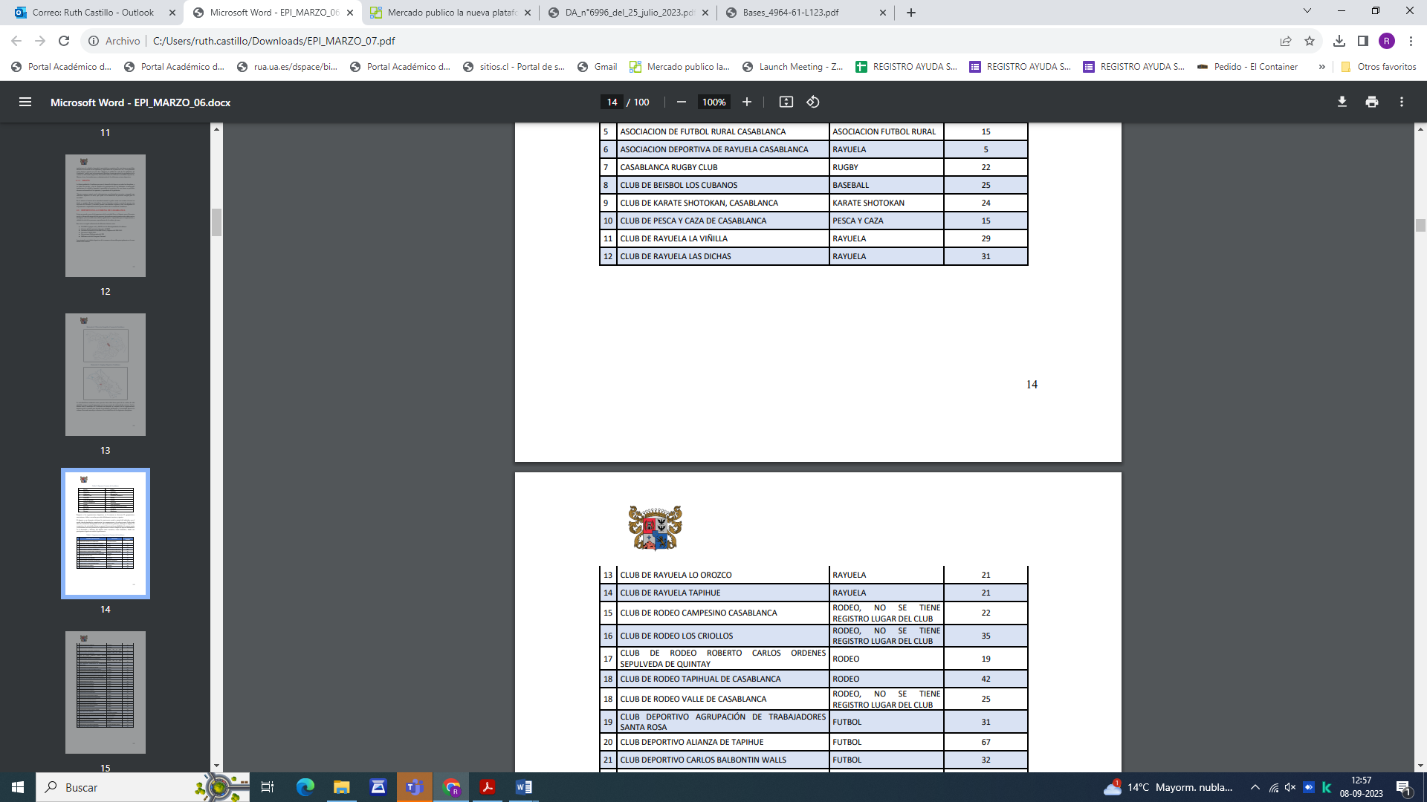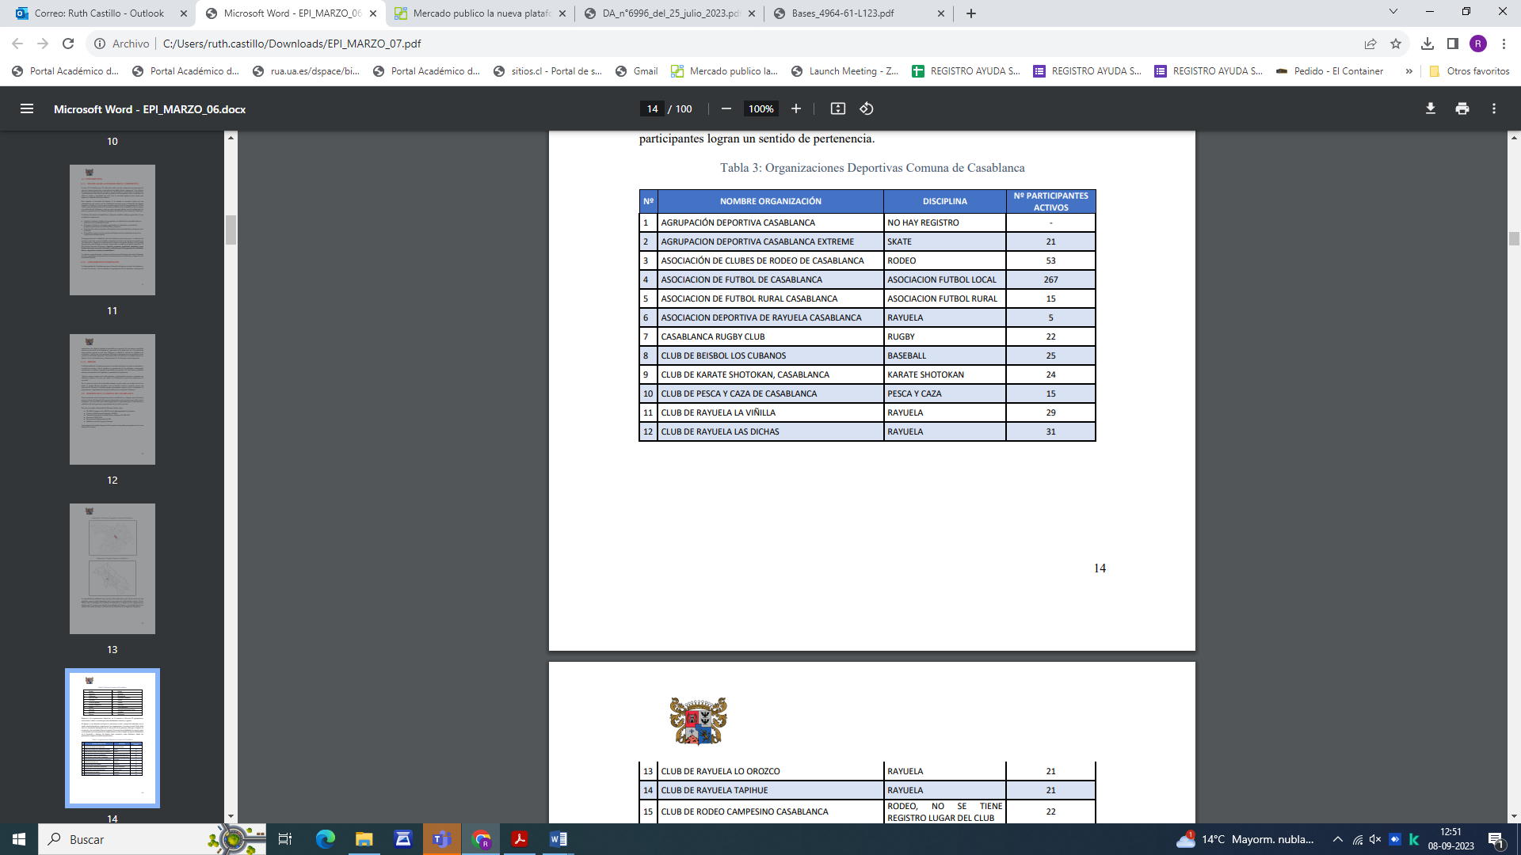

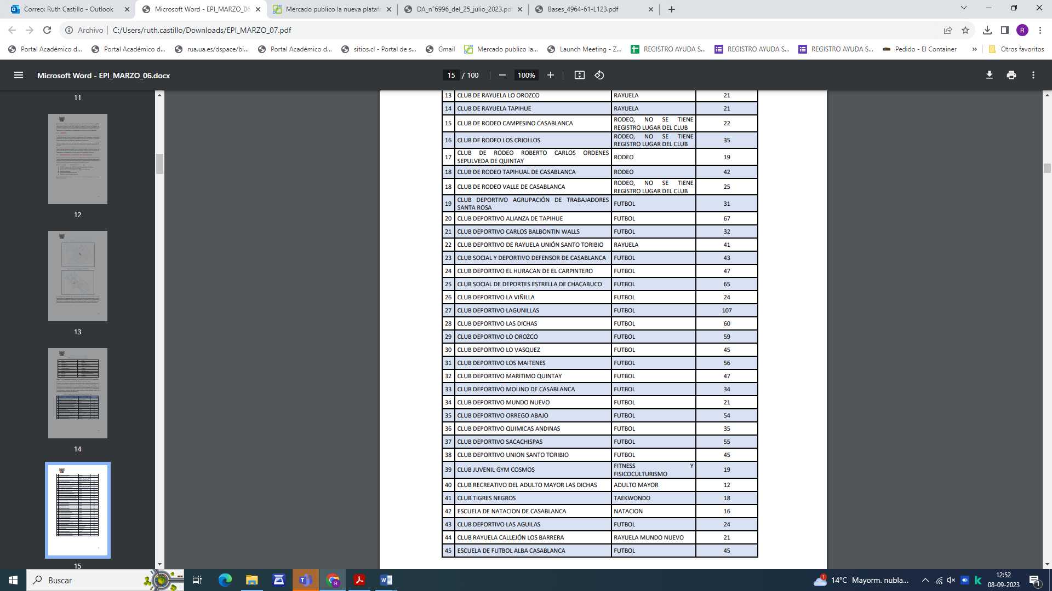

8.- ¿Cuantos recintos deportivos gestionados por la Municipalidad existen en la comuna? (Ejemplo: en la Municipalidad existen 3 canchas de futbol, una piscina y tres espacios de multiusos público para el ejercicio o práctica deportiva

Se adjunta listado de clubes deportivos.

|  |  |  |  |
| --- | --- | --- | --- |
| **RECINTO DEPORTIVO** | **TIPO DE RECINTO** | **UBICACIÓN** | **SECTOR** |
| CD MARITIMO  QUINTAY | CANCHA FUTBOL  TIERRA  S/I | QUINTAY | QUINTAY  CASABLANCA |
| RETEN  QUINTAY | MULTICANCHA  C/I | QUINTAY | QUINTAY  CASABLANCA |
| CD  EL BATRO | CANCHA FUTBOL  TIERRA  S/I | EL BATRO | EL BATRO  CASABLANCA |
| CD  LO OROZCO | CANCHA FUTBOL  TIERRA  S/I | LO OROZCO | LO ORZOCO  CASABLANCA |
| SEDE VECINAL  LO OROZCO | MULTICANCHA  S/I | LO OROZCO | LO OROZCO  CASABLANCA |
| CD  LO VASQUEZ | CANCHA FUTBOL  TIERRA  S/I | LO VASQUEZ | LO VASQUEZ  CASABLANCA |
| SEDE VECINAL  LO VASQUEZ | MULTICANCHA  C/I | LO VASQUEZ | LO VASQUEZ  CASABLANCA |
| CD ALIANZA  DE TAPIHUE | CANCHA FUTBOL  TIERRA  S/I | TAPIHUE | TAPIHUE  CASABLANCA |
| SEDE VECINAL  LA VIÑILLA | MULTICANCHA  C/I | LA VIÑILLA | LA VIÑILLA  CASABLANCA |
| CD HUMBERTO MOATH | CANCHA TIERRA  FUTBOLITO  C/I | VILLA  H. MOATH | CASABLANCA |
| CD  LAS DICHAS | CANCHA FUTBOL  TIERRA  S/I | LAS DICHAS | LAS DICHAS  CASABLANCA |
| CD  LAGUNILLAS | CANCHA FUTBOL  TIERRA  S/I | LAGUNILLAS | LAGUNILLAS  CASABLANCA |
| VILLA  DON ALVARO | MULTICANCHA  C/I | AVENIDA  ARTURO PRATT | CASABLANCA |
| VILLA STA  BARBARA  PLAZA SEGURA | MULTICANCHA  C/I | PLAZA  SEGURA  STA BARBARA | CASABLANCA |
| VILLA  DON FRANCISCO | MULTICANCHA  C/I | VILLA  DON FRANCISCO | CASABLANCA |
| VILLA  VANESA | MULTICANCHA  FUTBOLITO  C/I | VILLA  VANESSA | CASABLANCA |
| EX CONSEJO  LOCAL DE DEPORTES  IGNACIO SERRANO | MULTICANCHA  C/I | CALLE TENIENTE MERINO | CASABLANCA |
| VILLA SANTA BARBARA | MULTICANCHA  C/I | PASAJE VICTOR JARA | CASABLANCA |
| VILLA JOSÉ MARÍA | MULTICANCHA  DE TIERRA | SECTOR JOSÉ MARÍA | CASABLANCA |
| VILLA  SANTA  BARBARA | CANCHA FUTBOL  PASTO SINTETICO  C/l | AVDA.  EDMUNDO  VILDOSOLA | CASABLANCA |
| VILLA  JOSÉ MARÍA | MULTICANCHA  PASTO SINTETICO  FUTBOLITO  C/I | PLAZA DE JUEGOS | CASABLANCA |
| VILLA EL PARQUE | MULTICANCHA  S/I | PASAJE LOS CEREZOS | CASABLANCA |
| VILLA VALLE DE ACUYO | MULTICANCHA  C/I | AVENIDA  ARTURO PRATT | CASABLANCA |
| COOPERATIVA  LAGO  PEÑUELAS | MULTICANCHA  C/I | CALLE  LAUTARO | CASABLANCA |
| CD  LOS MAITENES | CANCHA FUTBOL  TIERRA  S/I | LOS MAITENES | LOS MAITENES  CASABLANCA |
| ESTADIO MUNICIPAL | CANCHA FUTBOL PASTO  C/I | CALLE PUNTA ARENAS | CASABLANCA |
| ESTADIO MUNICIPAL | PISTA ATLETISMO TIERRA  C/I | CALLE PUNTA ARENAS | CASABLANCA |
| ESTADIO NUNICIPAL | CANCHA BASQUETBOL 3X3  C/I | CALLE PUNTA ARENAS | CASABLANCA |
| ESTADIO MUNICIPAL | PARQUE DE CALISTENIA  C/I | CALLE PUNTA ARENAS | CASABLANCA |
| ESTADIO MUNICIPAL | CANCHAS DE TENIS (2)  CARPETA ASFALTICA  C/I | CALLE PUNTA ARENAS | CASABLANCA |
| ESTADIO MUNICIPAL | PISCINA SEMI OLIMPICA | CALLE PUNTA ARENAS | CASABLANCA |
| VILLA EL MOLINO | MULTICANCHA  C/I | VILLA EL MOLINO UNO | CASABLANCA |
| TENIENTE MERINO | MULTICANCHA C/l | TENIENTE MERINO | CASABLANCA |
| VILLORRIO LA ROTUNDA | MULTICANCHA C/l | VILLORRIO LA ROTUNDA | CASABLANCA |
| CR VALLE DE CASABLANCA | MEDIA LUNA  C/I | SECTOR ESMERALDA | CASABLANCA |
| CLUB RAYUELA LAS DICHAS | CANCHA DE RAYUELA (TECHADA)  C/I | LAS DICHAS | CASABLANCA |
| CLUB DE RAYUELA TAPIHUE | CANCHA DE RAYUELA  (TECHADA)  C/I | TAPIHUE | CASABLANCA |

9.- La instalación municipal encargada de promover el deporte y la recreación, ¿Trabaja vinculado con los programas de: Estrategia Nacional de Salud 2022 para los objetivos al 2030; Plan Nacional de Actividad Física Escolar y/o Programa Quiero Mi barrio en la comuna u otros programas del Estado?

El Programa de Deportes trabaja articuladamente, con el programa elige vida sana y promoción de la salud. Articulación área extraescolar DAEM.

10.- ¿Qué actividades ha desarrollado esta oficina, departamento, programa y/o dirección de Actividad Física y Deporte? Especificar si se trata de actividades de difusión, ejecución de proyectos, de firma de convenios de colaboración con otras organizaciones, de investigación y estudios o de otro tipo. (adjuntar programa de actividades 2019)

 Actualmente contamos con 60 talleres deportivos y recreativos. Una vez al mes se realiza cicletada familiar y cierre de calle para ciclovía activa recreativa.